**Getting Started with GitHub**

**GitHub Step1. GitHub Repository**

1. **GitHub Desktop 설치**
2. **GitHub Repository 생성**
3. **GitHub Repository 복제(Clone)**
4. **GitHub Repository Commit**

# GitHub Desktop 설치

* **GitHub**는 **버전 관리(Version Control)**를 위한 코딩 호스팅 플랫폼입니다. 이때에 버전 관리란 동일한 코드 또는 정보에 대한 여러 버전을 관리하는 것입니다. 소프트웨어 개발에서 팀 단위로 개발 중인 소스 코드나 프로젝트를 관리하는 데에 사용됩니다. GitHub를 통해 세계의 여러 프로그래머들의 코드를 확인 및 자신의 소스로써 사용할 수 있습니다. 또한, 다른 프로그래머들의 코드를 편집 할 수 있으며, 여러 프로그래머들이 협업을 하여 다양한 크기의 프로젝트를 진행할 수도 있습니다. **GitHub Desktop**은 GitHub을 자신의 개인 PC Desktop에서 쉽고 빠르게 상호 작용을 할 수 있도록 도와주는 무료 툴입니다. GitHub Desktop을 통해 GitHub을 이용한 작업을 간편하게 처리할 수 있습니다.
* 가장 먼저 <https://desktop.github.com>에 접속하여 자신의 PC(Windows 또는 MacOS)에 맞는 GitHub Desktop을 설치해줍니다.

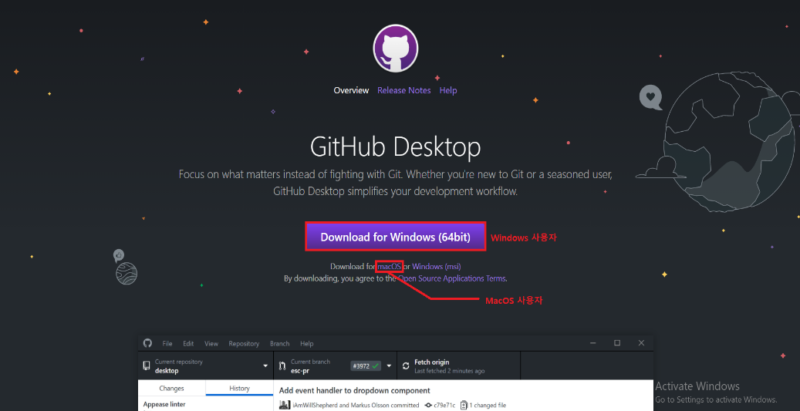

**(자신의 PC에 맞게 중앙의 설치 버튼이 변경됨)**

* GitHub Desktop을 성공적으로 설치 완료하여 실행하면 시작 화면을 확인할 수 있습니다.

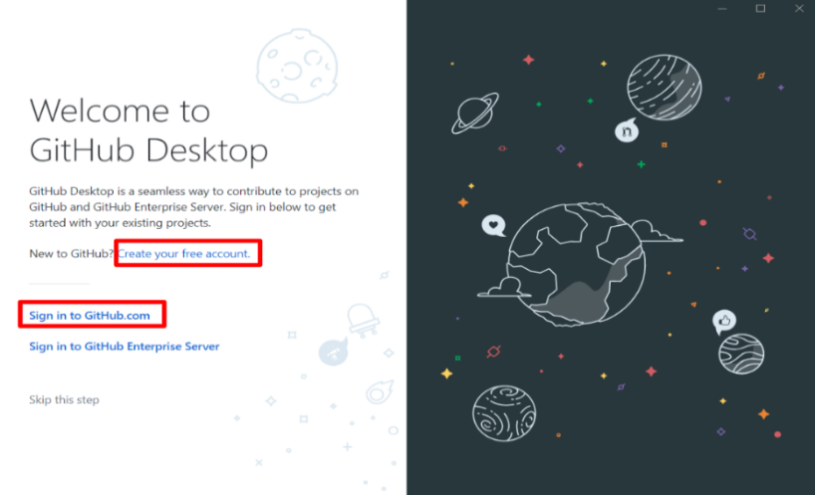

**(GitHub Desktop 시작 화면)**

* **“Create your free account”**을 클릭하면 GitHub의 회원가입 페이지가 나타납니다. 회원가입 페이지에서 자신의 GitHub 계정을 생성합니다. 만약에 GitHub에 계정이 미리 있다면 회원가입을 하지 않아도 됩니다. 자신의 계정을 통해 **“Sign in to GitHub.com”**을 클릭하여 GitHub에 로그인을 해줍니다.
* **(선택)** GitHub에서는 학생을 위한 무료 소프트웨어와 서비스 패키지를 제공해주고 있습니다. 만약에 GitHub에 필요한 다양한 소프트웨어와 서비스 패키지를 무료로 받고 싶다면 <https://education.github.com/pack>에 접속하여 패키지를 받아줍니다.

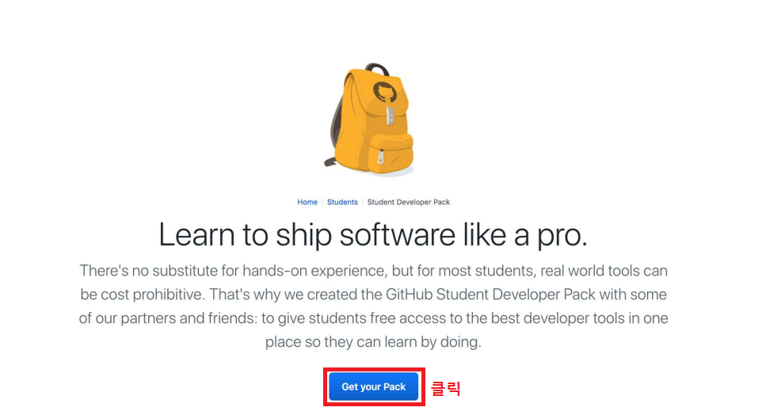

# GitHub Repository 생성

* **Repository**는 하나의 프로젝트 및 코딩이 진행되는 데이터 저장소와 같습니다. Repository는 보통 폴더, 파일, 사진, 영상, 스프레드시트, 데이터 세트 등과 같이 프로젝트 진행에 필요한 정보를 하나의 저장소로써 보관하는 역할을 합니다.
* GitHub에서 Repository 생성 방법은 아래와 같습니다.

1. 먼저 GitHub 페이지 상단의 **+** 버튼을 눌러준 후에 **“New repository”**를 선택해줍니다.
2. **“Owner”**의 이름은 자신의 GitHub 계정의 이름으로 자동 설정되며, **“Repository name”**은 **“nowicx”**로 지정해줍니다. (**데이터 구조에서의 모든 과제는 해당 repository 안에서 진행되어야 합니다.** 데이터 구조의 repository 이름은 “nowic”이며, “nowicx”는 nowic의 확장판(Extended), 즉 학생 개인의 repository를 의미입니다.)
3. **Visibility**를 **“Private”**으로 지정하여 생성할 repository가 다른 사용자들에게 보이지 않도록 설정합니다. 자신을 포함하여 자신이 허용한 사용자들에게만 확인 가능하도록 할 때에는 **Private**을, 전세계의 사용자가 모두 확인할 수 있도록 설정할 때에는 **Public**을 선택해주면 됩니다.
4. **“Add a README file”**을 체크(선택)해주어 repository 생성과 동시에 README 파일도 자동으로 생성해줍니다. README 파일은 보통 해당 repository의 프로젝트 설명이 기록됩니다.
5. **“Add .gitignore”**을 체크(선택)해준 후에 **“.gitignore template”**로 **“C++”**을 선택해줍니다. .gitignore 파일에는 Git이 자동적으로 해당 repository에 추가 또는 업데이트를 진행하지 않을 파일들을 기록해줍니다. 사용자가 repository에 추가 또는 업데이트를 원하지 않는 유형의 파일들을 .gitignore 파일에 기록해줍니다.
6. **[Create repository]** 버튼을 클릭하여 자신이 설정한 옵션에 맞게 repository을 생성해줍니다.

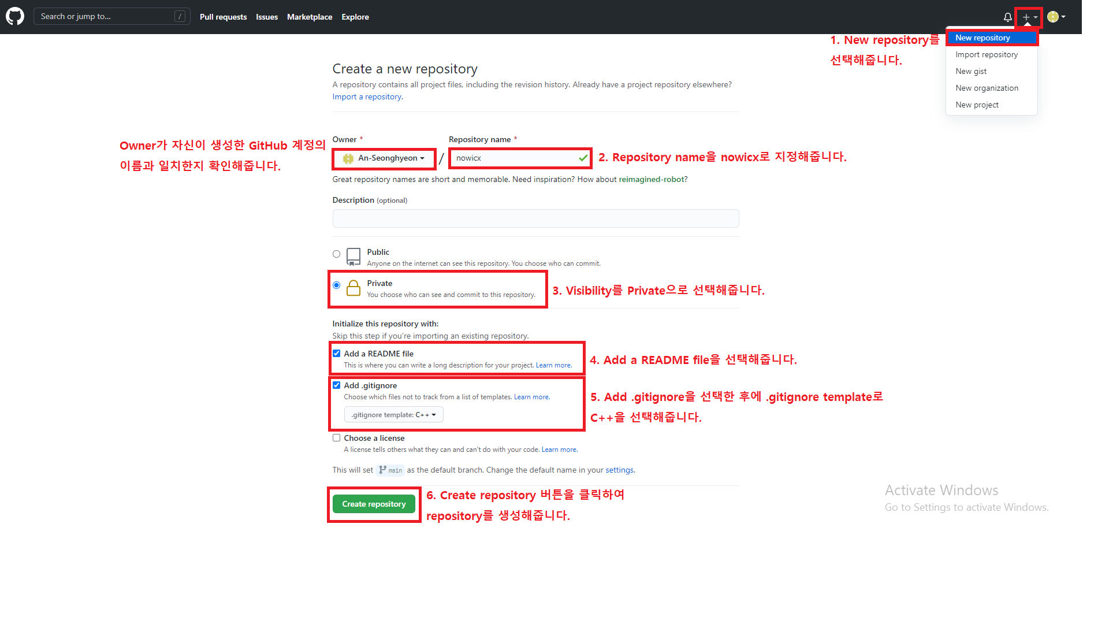

* Repository 생성을 성공적으로 완료했다면 repository의 첫 페이지를 확인할 수 있습니다.

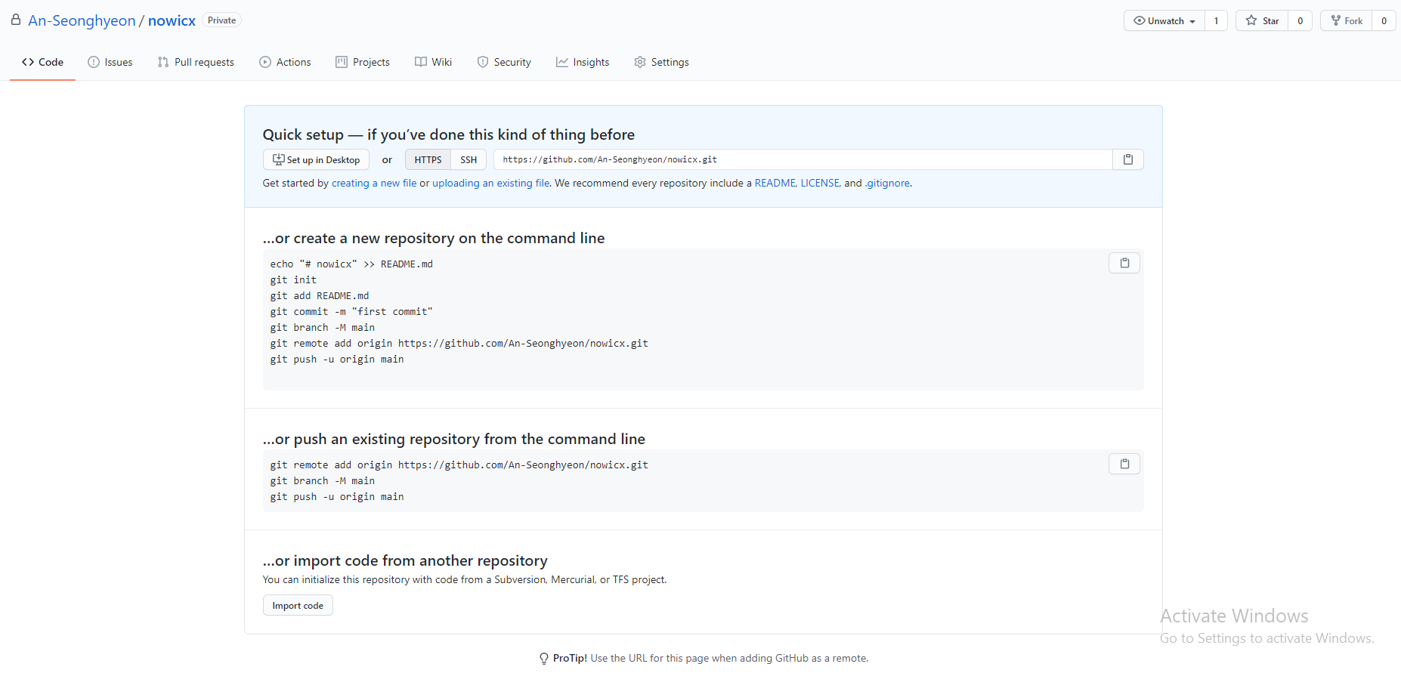

**(생성한 repository의 첫 페이지 화면)**

* 페이지를 **새로고침(F5)**하면 생성할 때에 옵션으로 선택한 **README**와 **.gitignore** 파일이 repository에 추가되었음을 확인할 수 있습니다.

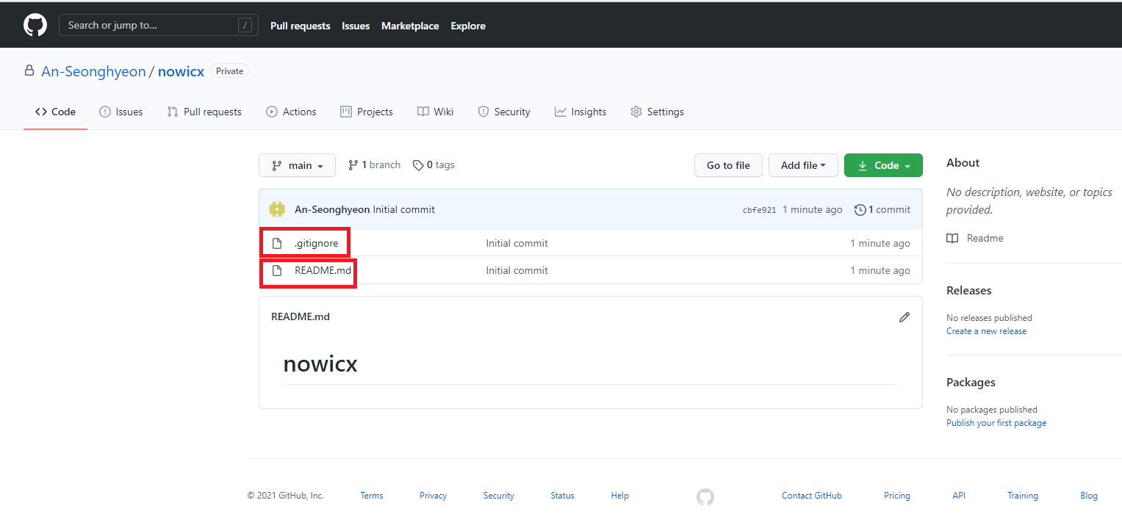

* GitHub의 repository 구성은 아래와 같습니다.

1. **클라우드(github.com)**에서 사용자의 **GitHub 계정에 사용된 이름과 생성한 repository 이름이 생성**되었음을 확인할 수 있습니다. **해당 URL을 통해 자신의 repository로 바로 이동할 수도 있습니다.**
2. 해당 repository에 위치하고 있다는 표시입니다. **Repository 안의 다른 폴더로 이동할 때마다 /(일반 슬래시)가 추가되면서 해당 폴더의 Path을 나타냅니다.** Path 안의 폴더들을 클릭하여 해당 폴더로 바로 이동할 수 있습니다.
3. **현재의 repository에 존재하는 폴더와 파일 목록을 나타냅니다.** 폴더 및 파일들의 추가 또는 업데이트된 시간을 확인할 수 있습니다. 현재는 README와 .gitignore 파일만이 존재합니다. README 파일은 repository 페이지에서 한 눈에 확인할 수 있습니다.
4. README 우측의 **“연필”** 모양 버튼을 클릭하여 **README 파일을 수정**할 수 있습니다. **README 파일은 마크다운(Markdown) 유형의 파일로써 사용 방법이 다른 일반 텍스트와는 다릅니다.** <https://gist.github.com/ihoneymon/652be052a0727ad59601>에 접속하여 마크다운에 대한 설명과 사용 방법을 확인할 수 있습니다. 수정 완료하였다면 하단의 **[Commit changes]** 버튼을 클릭하여 수정된 내용을 업데이트 해줍니다.

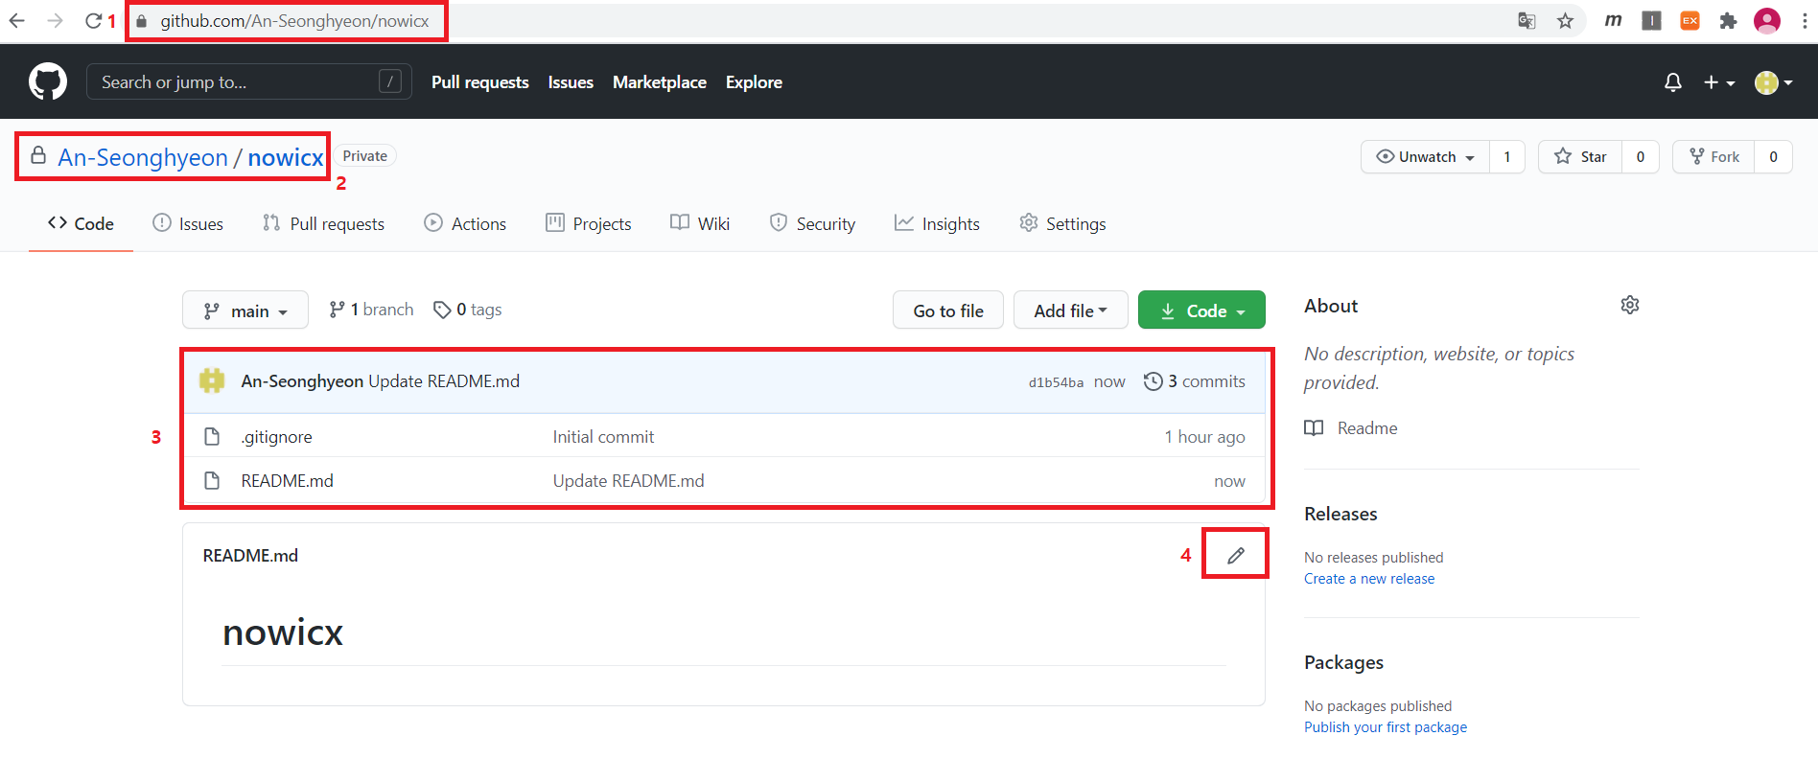

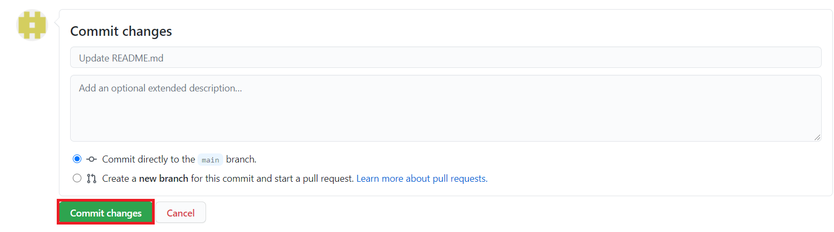

**(README 파일 수정 완료 후에 [Commit changes] 버튼을 눌러줍니다.)**

# GitHub Repository 복제(Clone)

* **자신이 생성한 repository를 자신의 PC(Local Computer)에 복제하여 저장하는 기능은 GitHub에서 제공하는 유용한 기능 중 하나입니다.** 데이터 구조 수업 준비를 위해 자신이 생성한 nowicx 폴더(작업 폴더)를 개인 PC에 복제하여 저장해야 합니다.
* GitHub에서 생성한 repository를 개인 PC에 복제하여 저장하는 방법은 아래와 같습니다.

1. GitHub에서 복제를 원하는 repository로 이동합니다. Repository로 이동하는 방법에는 두 가지가 있습니다. **첫 번째로는 자신이 생성한 repository의 URL을 직접 입력하여 이동하는 방법이 있습니다.** URL로 **“github.com/[자신의 GitHub 계정 이름]/[생성한 repository 이름]”**을 입력해 이동할 수 있습니다. 또는 **GitHub(**[**https://github.com**](https://github.com)**)에 접속하여 좌측의 “Repositories”에서 원하는 repository를 클릭하여 이동할 수 있습니다.**

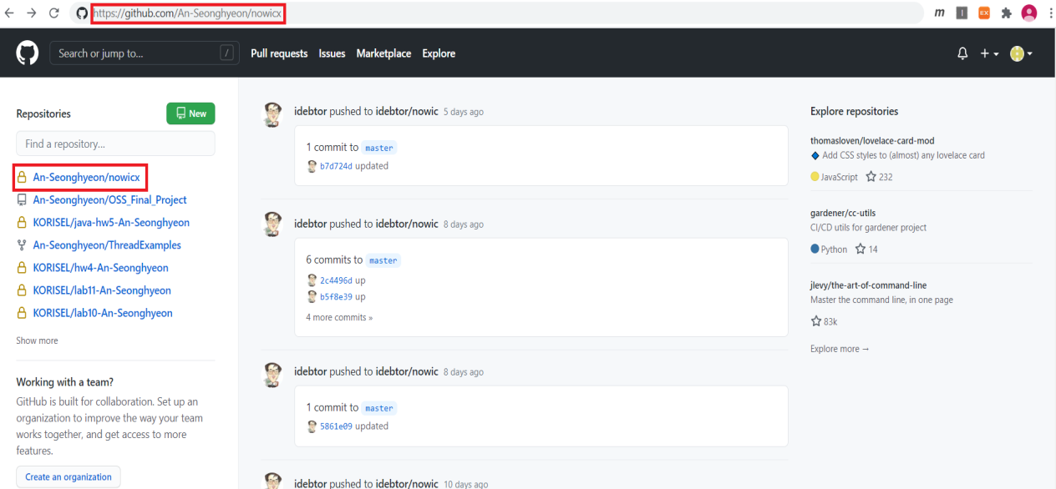

1. 복제를 원하는 repository로 이동을 했다면 우측의 **[Code]** 버튼을 눌러줍니다.

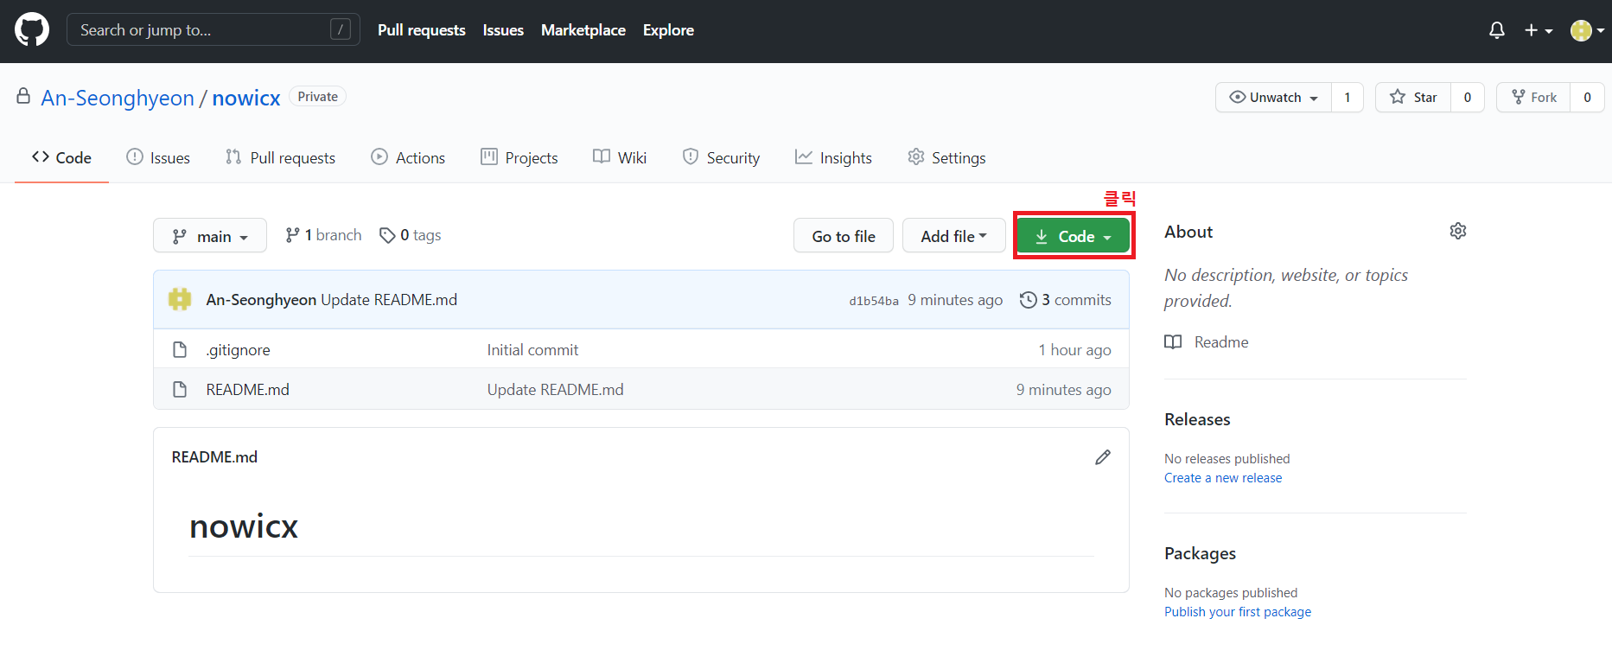

1. **해당 repository에 있는 모든 파일들을 zip 유형의 파일로 다운로드 받거나 repository 자체를 개인 PC에 그대로 복제하는 방법이 있습니다.** 모든 파일들을 zip 유형의 파일로 다운로드 받게 된다면 repository 안의 파일들이 변경될 때마다 다시 다운로드를 받아주어야 하기에 번거롭습니다. 반대로 repository 자체를 그대로 복제하여 사용한다면 **GitHub Desktop 툴을 사용해 업데이트가 훨씬 간편하고 쉬워집니다.** Repository 자체를 그대로 복제하기 위해 **[Open with GitHub Desktop]** 버튼을 클릭해줍니다. 이를 실행하기 위해서는 **반드시 1단계에서 GitHub Desktop 설치를 해주어야 합니다.**

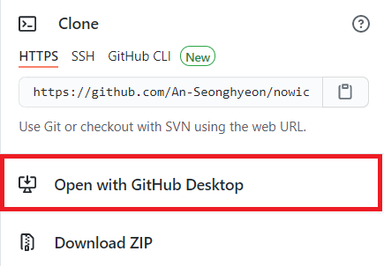

1. 팝업 메시지가 등장하여 “GitHubDesktop.exe을(를) 여시겠습니까”라 묻는다면 **[GitHubDesktop.exe 열기]** 버튼을 클릭하여 응답해줍니다.

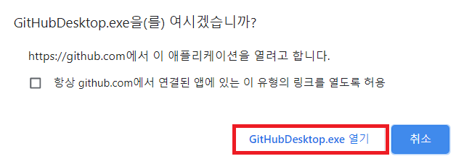

1. GitHub Desktop이 자동으로 열려 복제를 위한 설정 창이 나타납니다. 이때에 **“Repository URL or GitHub username and repository”**가 자신이 복제를 원하는 repository의 URL과 일치하는지 확인해주어야 합니다. **“Local path”**는 자신이 복제한 repository의 저장을 원하는 Path이며, **“C:\GitHub\nowicx”**을 Path로 지정해줍니다. **C 드라이브 루트 폴더**에 저장하면 작업이 간편해지기에 **“C:\GitHub\nowicx”**에 저장하는 것이 가장 좋습니다. 설정이 모두 완료되었다면 **[Clone]** 버튼을 눌러줍니다.

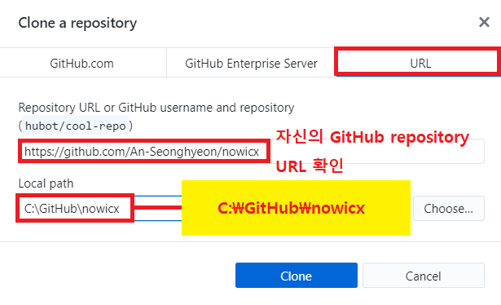

1. Repository를 저장한 로컬 Path로 이동하여 복제가 성공적으로 실행되었는지를 확인해줍니다. **README와 .gitignore 파일이 존재해야 합니다.**

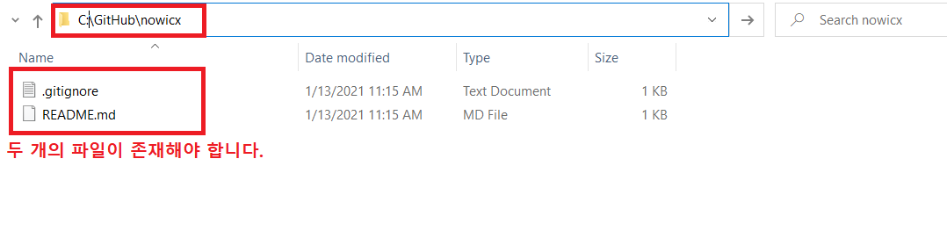

# GitHub Repository Commit

* “Commit”이란 GitHub의 유용한 기능 중 하나로써 자신이 개인 PC에서 작업한 파일을 GitHub repository에 업로드하는 기능을 뜻합니다. **설치한 GitHub Desktop을 이용하여 쉽고 빠르고 commit을 실행해볼 수 있습니다.**
* GitHub repository의 commit 방법은 아래와 같습니다.

1. 먼저 **PowerShell(Windows)** 혹은 **터미널(MacOS)**을 열어 자신이 복제한 nowicx 폴더로 이동해줍니다. **Windows PowerShell**의 경우는 자신이 복제해온 nowicx 폴더로 이동하여 폴더 **좌측 상단의 [File]을 클릭한 뒤**에 **[Windows PowerShell 열기]를 클릭**하면 바로 이동할 수 있습니다. 만약에 **[File]** 버튼을 찾을 수 없다면 콘솔 창에 “**cd [자신의 nowic 폴더 위치]”**을 입력하여 이동할 수도 있습니다. 또는 폴더의 주소 창에 **“powershell”**을 입력한 후에 **[Enter]**를 눌러 해당 위치에서 Windows PowerShell을 열수도 있습니다. **터미널(MacOS)을 사용하는 경우에는 cd 명령어를 사용하여 이동해줍니다.**

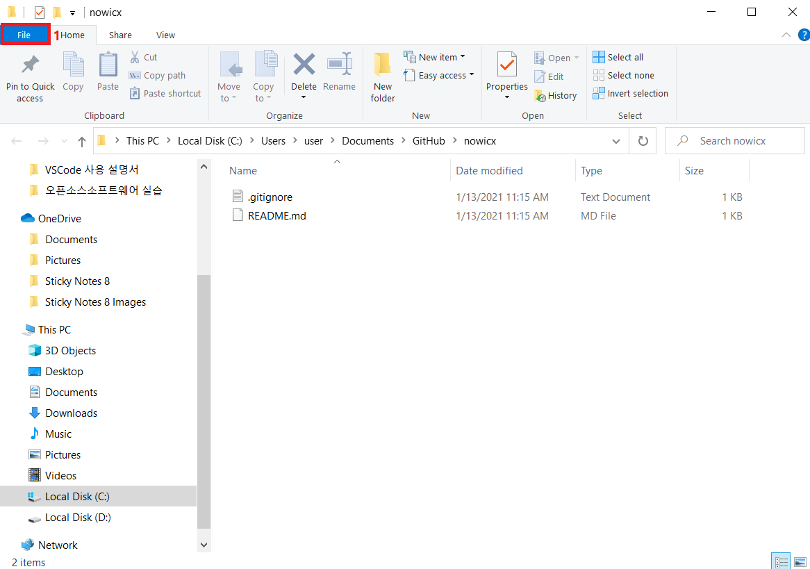

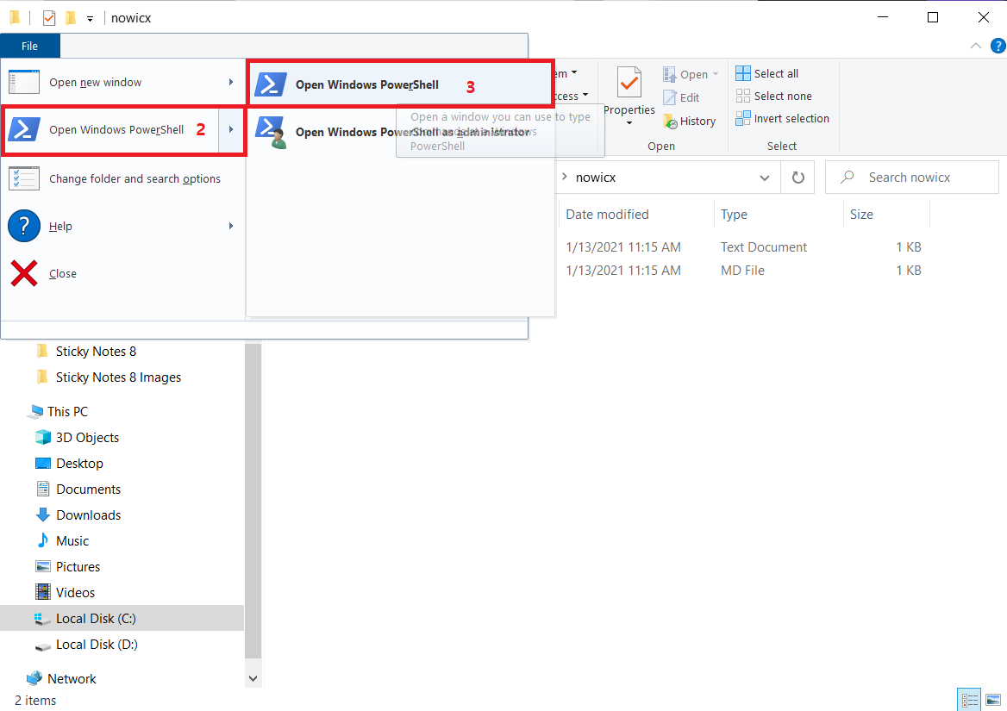

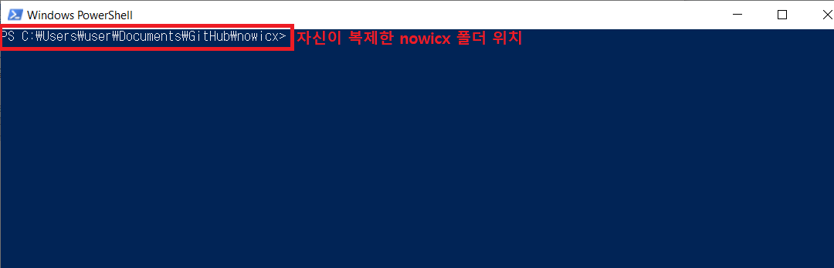

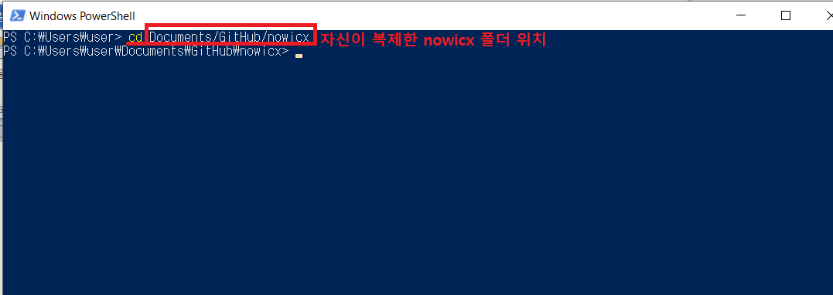

**(cd 명령어를 이용한 nowicx 폴더로 이동 방법)**

1. **echo**와 **redirect(>)** 명령어를 이용하여 nowicx 폴더에 새로운 파일을 생성해줍니다. 콘솔 창에 **“echo “Joyful Coding!” > myjoy.txt”** 명령어를 입력하여 “Joyful Coding!”이라는 내용이 기록된 “myjoy”라는 이름을 가진 텍스트 파일을 생성해줍니다. 콘솔 창에 **“ls”** 명령어를 입력하여 nowicx 폴더에 “myjoy.txt” 파일이 생성되었는지 확인해줍니다. 또한, **“cat [읽기를 원하는 파일]”** 명령어를 통해 생성한 “myjoy.txt” 파일의 내용을 확인할 수도 있습니다.

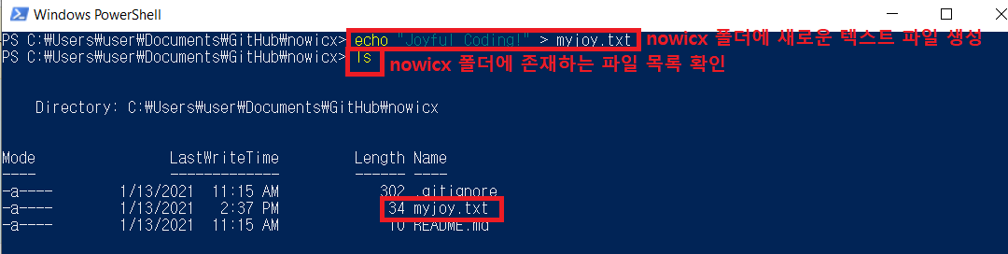



**(cat 명령어를 이용한 텍스트 파일 내용 확인)**

1. GitHub Desktop을 실행시켜줍니다. **“Changes” 옆에 숫자①가 생겼으며, 생성한 “myjoy.txt” 파일이 추가되었음을 확인할 수 있습니다. (체크되어 있어야 합니다.)** Commit 메시지를 입력한 후에 **[Commit to main]** 버튼을 눌러줍니다. Commit 메시지는 자신의 GitHub repository에 업데이트된 파일에 대한 간략한 소개를 나타냅니다. Commit 메시지는 새로 업데이트된 파일을 확인하기 위해 중요한 역할을 하며, 작성 법은 <https://djkeh.github.io/articles/How-to-write-a-git-commit-message-kor>에 접속하여 확인할 수 있습니다.

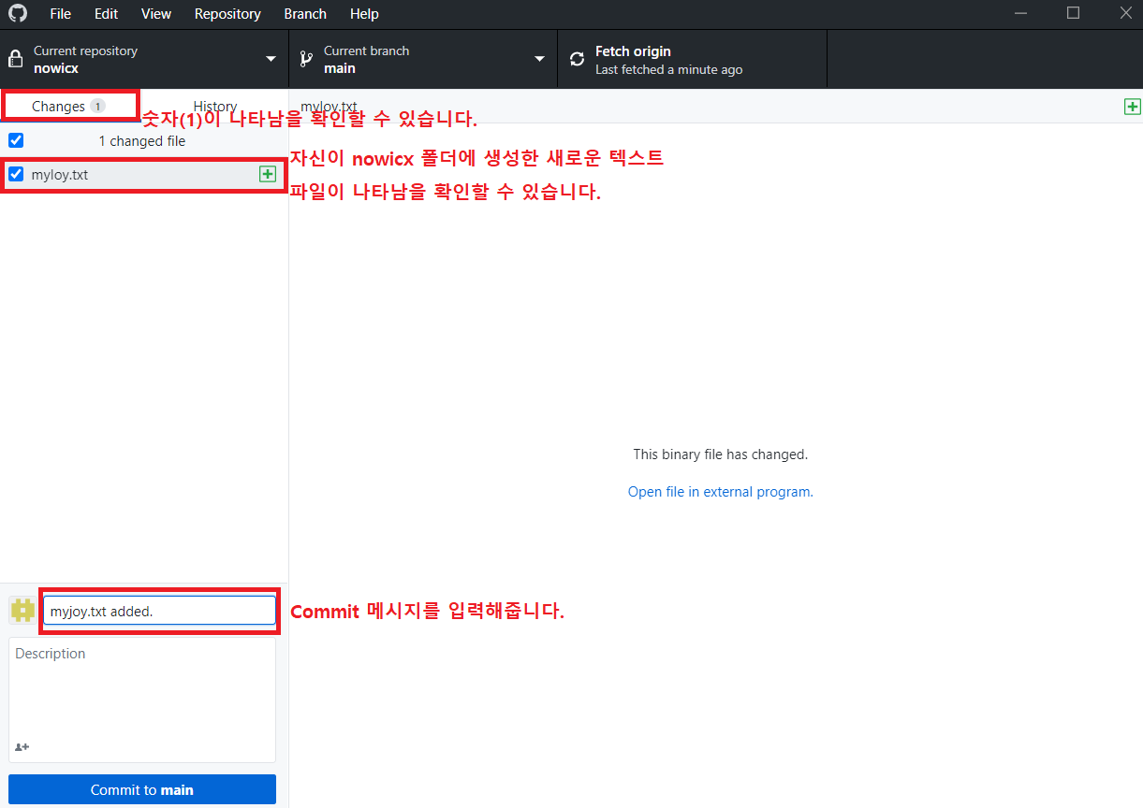

1. **“Changes”** 옆의 **“History”**를 선택하여 **자신이 commit한 파일 이름과 메시지를 확인해줍니다.** GitHub에 업데이트될 파일 옆에 **(화살표 모양)**이 생성되었음을 확인할 수 있습니다. [Push origin] 버튼을 눌러 자신의 GitHub repository에 commit한 “myjoy.txt” 파일을 업데이트 시켜줍니다.

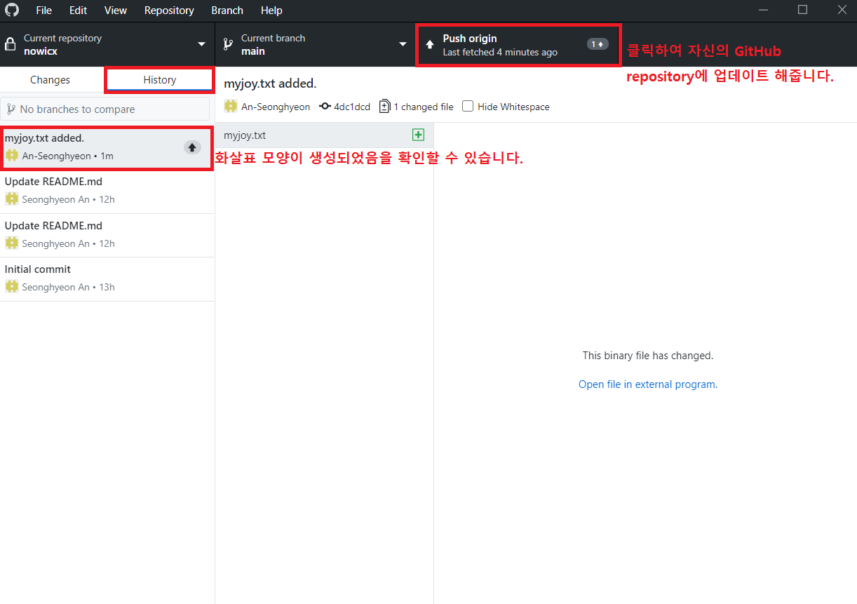

1. 자신의 GitHub repository에서 새로 업데이트된 파일을 확인해줍니다.

